Laporan Praktikum Jaringan Komputer

Nama : Tino arif Priyanto

NIM : L200170131

Kelas : C

Modul : 5

Kegiatan Praktikum 1.

Membuat DHCP Server.
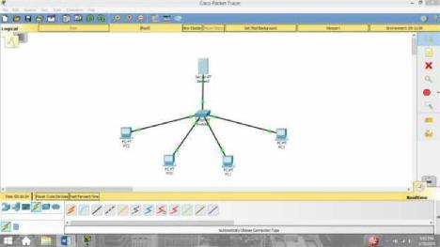
Memasukkan IP Address pada Server0.
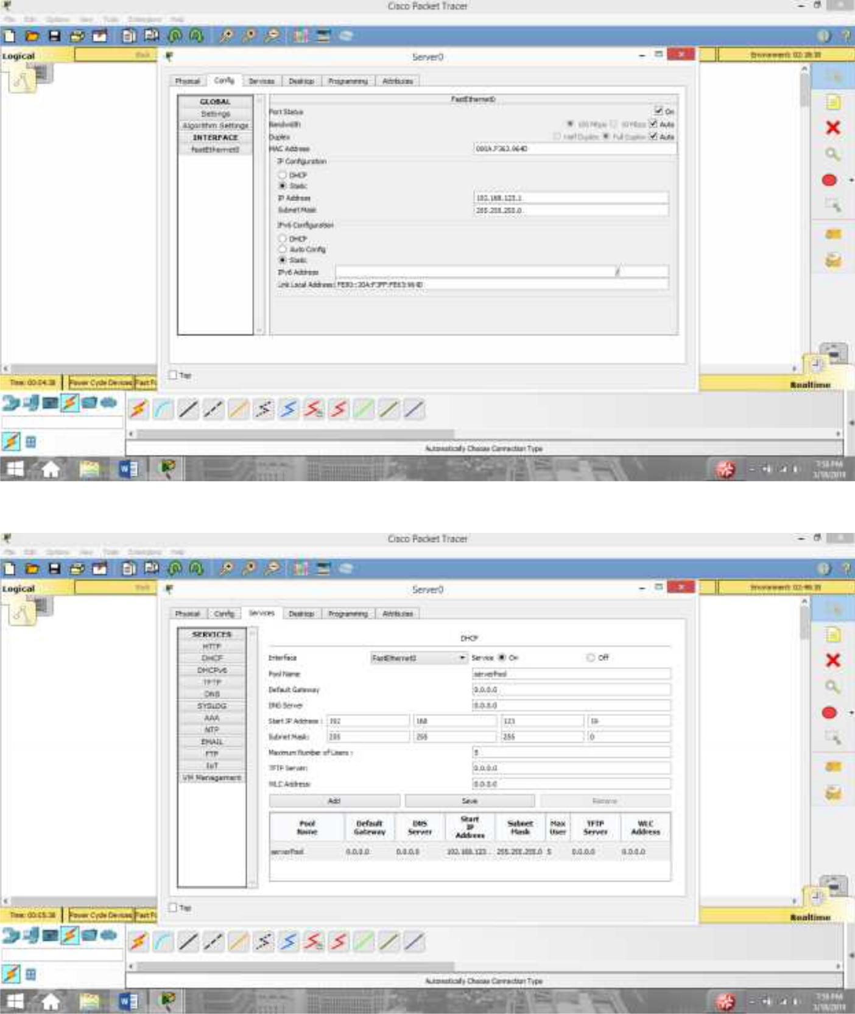
Konfigurasi DHCP Server pada setiap PC.
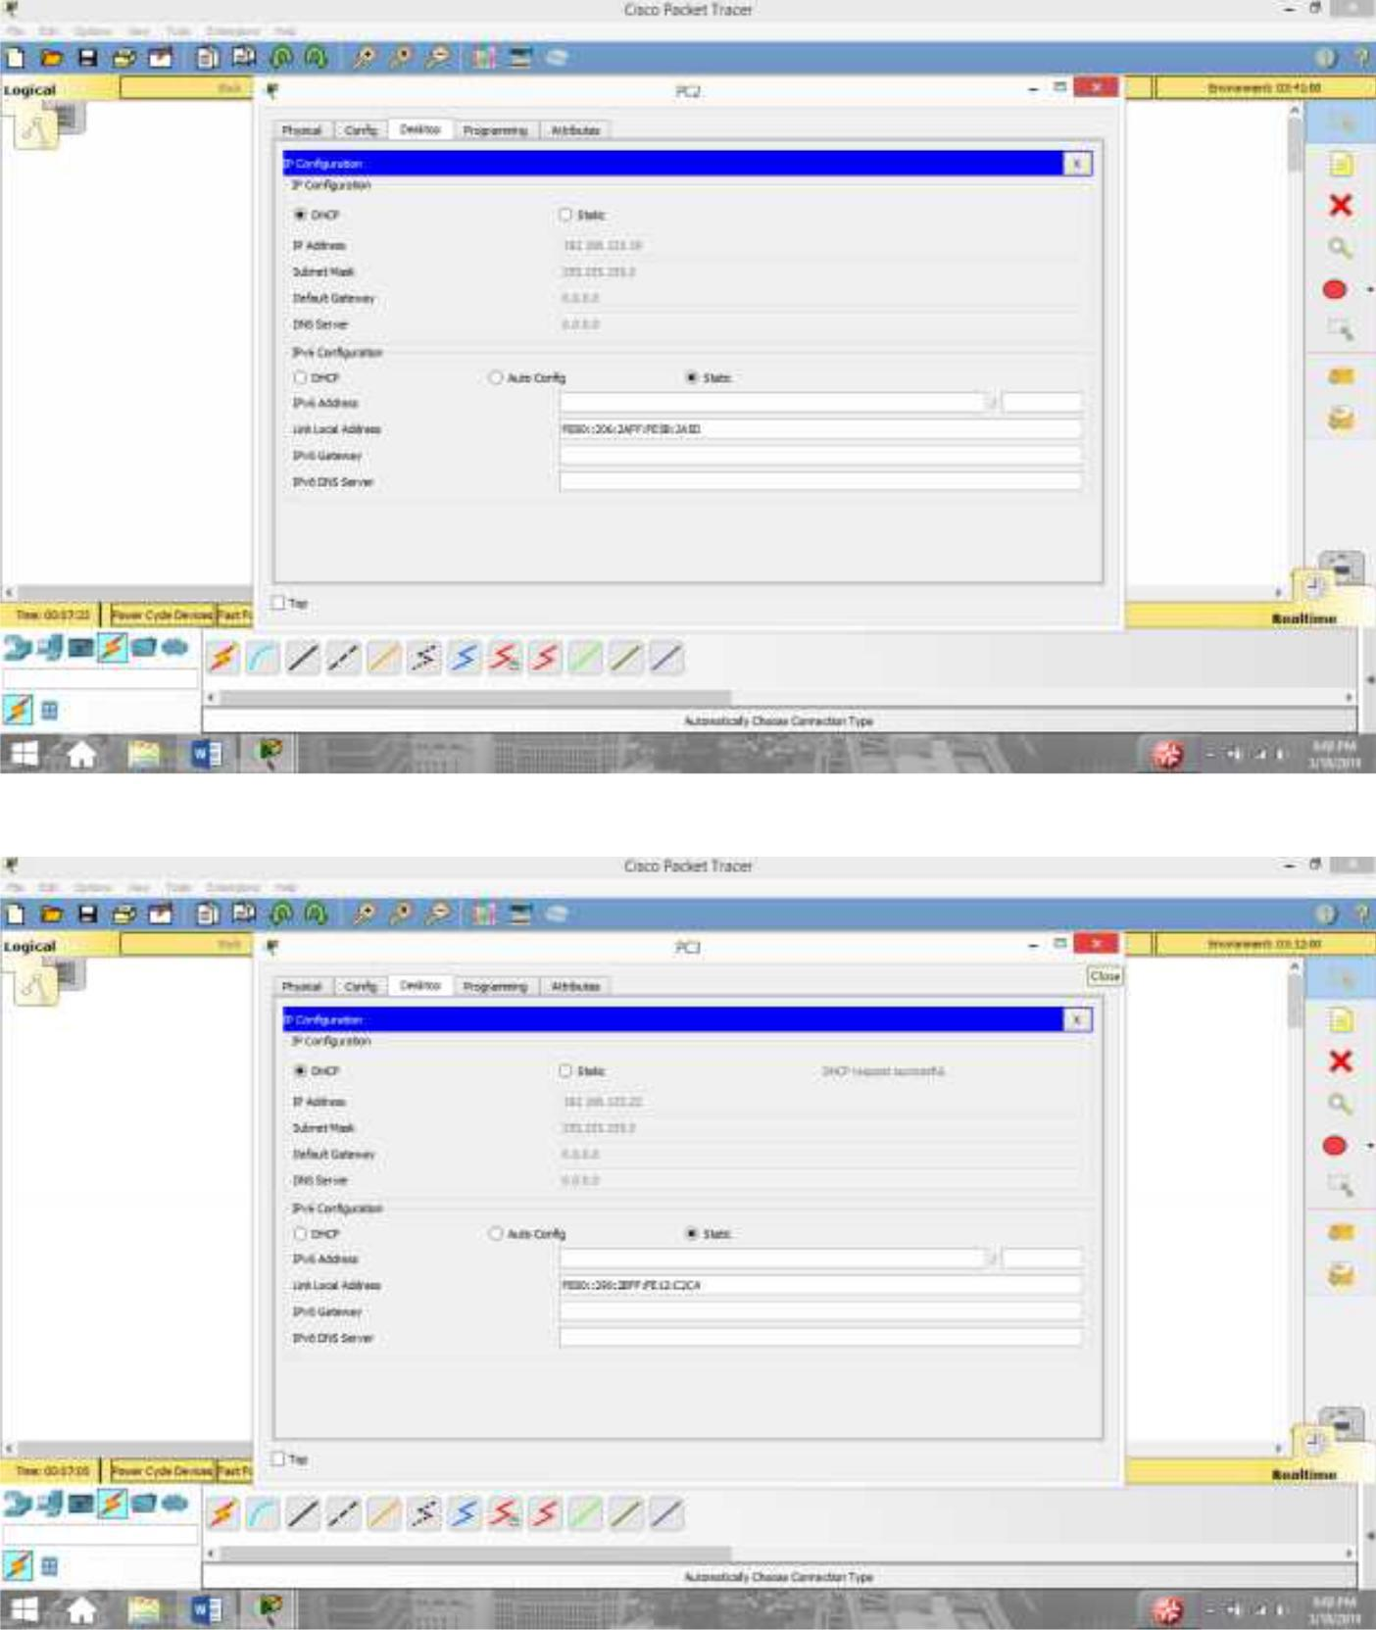
Proses ping pada setiap PC.
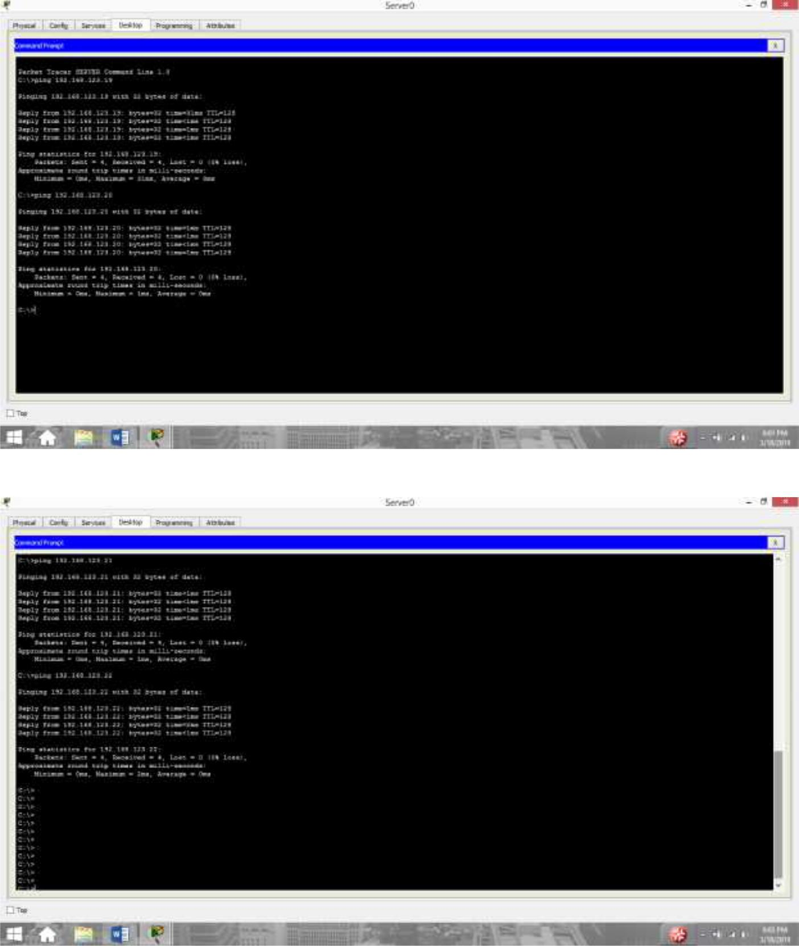
Kegiatan Praktikum 2.

Membuat Web Server.
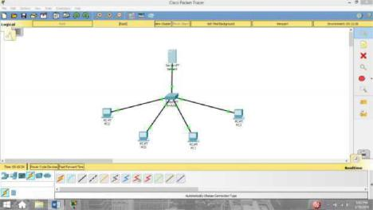

Pilih radio button ON pada HTTP.
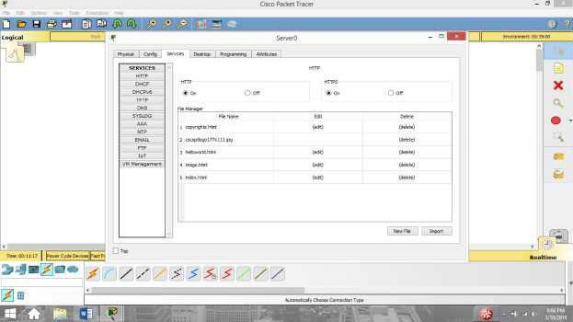
Edit pesan yang akan ditampilkan pada saat browsing HTTP.
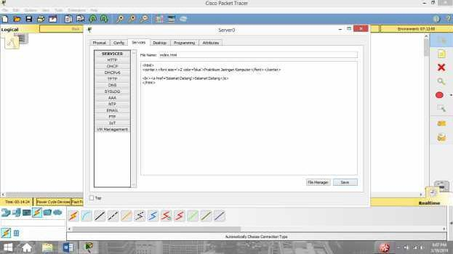

Browsing HTTP.
